Lisa
Narva-Jõesuu Linnavalitsuse
03. detsembri 2024 korraldusele nr 549

Narva-Jõesuu linna Narva-Jõesuu linnas Kadaka maaüksuse detailplaneeringu algatamine

LÄHTEÜLESANNE
10.2024

- Üldandmed
Asukoht: Detailplaneeringu ala hõlmab osaliselt Kadaka kinnistut (kinnistu tunnus 51401:001:0552 ja nr 21566650). Kadaka kinnistu riigivara valitseja Regionaal- ja Põllumajandusministeerium ja valitsema volitatud asutus Maa-amet.

Detailplaneeringu ala pindala on ca 0,8ha.
Detailplaneering on kehtiva üldplaneeringu kohane ning menetlus toimub DP paragrahvide järgi.
Keskkonnamõju strateegiline hindamine jäetakse algatamata.
Vajalikud uuringud on kirjeldatud p. 5.17 ja 5.18.

Konkreetne detailplaneeringu lahendus koostatakse detailplaneeringu koostamise ajal.

1.1 Planeeringu algataja: Narva-Jõesuu Linnavalitsus
1.2 Planeeringu vastuvõtja: Narva-Jõesuu Linnavalitsus
1.3 Planeeringu kehtestaja: Narva-Jõesuu Linnavalitsus
1.4 Huvitatud isik: SA Narva-Jõesuu Hooldekodu

- Planeeringu eesmärk
  - Kadaka kinnistule ehitusõiguse määramine ühiskondlike hoonete planeerimiseks (erihoolekande teenusekohad, eeldatavasti 3 hoonet, igas hoones 12 teenusekasutajat) ja abihoone, koos haljasala, tehnovõrkude ja juurdepääsu planeerimisega. Eesmärgid võivad täpsustuda detailplaneeringu koostamise raames. Detailplaneeringuga lahendatakse peamiselt PlanS § 126 lg 1 punktides 1–9, 11, 12, 17, 21 ja 22 nimetatud ülesanded. Samuti võib loetelu detailplaneeringu koostamisel uute asjaolude ilmnemisel muutuda.

  - Kehtiva Narva-Jõesuu linna, Metsa tn 11 maa-ala detailplaneeringu (planeeringu ID 4599) muutmine läbi uue planeeringu. Käesoleva detailplaneeringu kehtestamisega muutub vastav osa Metsa 11 detailplaneeringust.

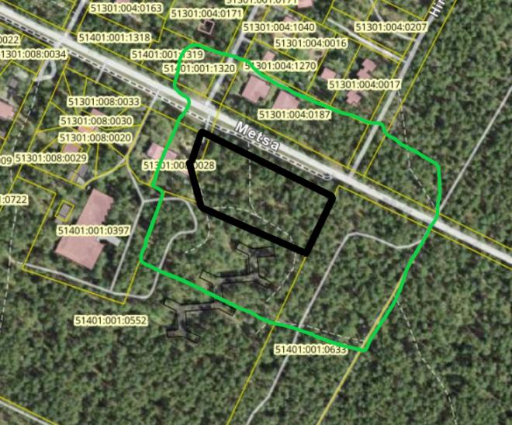
Joonis 1. Detailplaneeringu ala ja kaasatavate naabrite eeldatav ring
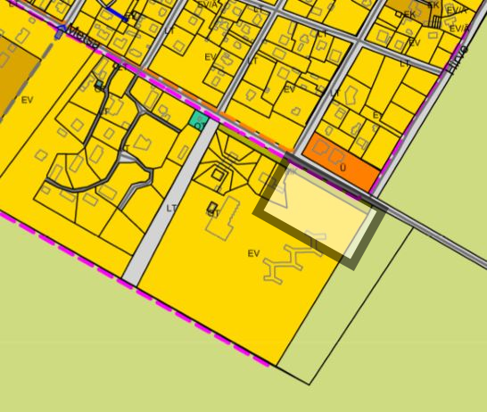
Joonis 2. Detailplaneeringu ala kehtiva üldplaneeringu kohaselt.

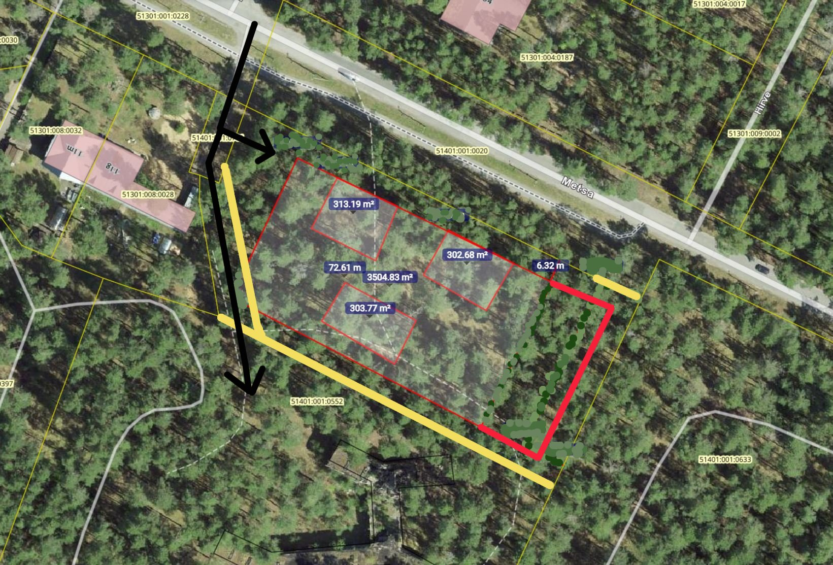
Joonis 3. Eeldatav eskiis.

- Alusdokumendid, õigusaktid, planeeringud, juhendid
  - Planeering menetletakse Narva-Jõesuu linna Narva-Jõesuu linna üldplaneeringu (kehtestatud Narva-Jõesuu Linnavolikogu 31.01.2019.a otsusega nr 78) kohaselt. Uue üldplaneeringu kehtestamisel on võimalik teha üleminek.
  - Planeerimisseadus, keskkonnamõju ja keskkonnajuhtimissüsteemi seadus, looduskaitseseadus ja teised õigusaktid.
  - Riigihaldusministri 17.10.2019 määrus nr 50 „Planeeringu vormistamisele ja ülesehitusele esitatavad nõuded“ ning PLANK süsteemi nõuete järgimine.
  - Vabariigi Valitsuse 17.12.2015 määrus nr 133 „Planeeringute koostamisel koostöö tegemise kord ja planeeringute kooskõlastamise alused“.
  - Ida-Viru maakonnaplaneering (kehtestatud Ida-Viru maavanema 28.12.2016 korraldusega nr 1-1/2016/278, täiendatud 08.02.2017 korraldusega nr 1-1/2017/25).
  - Majandus- ja taristuministri 14.04.2016 määrus nr 34 „Topo-geodeetilisele uuringule ja teostusmõõdistamisele esitatavad nõuded“.
  - Planeeringuala ajakohane ning tehnovõrkude valdajatega kooskõlastatud topogeodeetiline alusplaan (tellib huvitatud isik).
  - Tehnovõrkude valdajate tehnilised tingimused (tellib huvitatud isik).
  - Majandus- ja taristuministri 05.06.2015 määrus nr 57 „Ehitise tehniliste andmete loetelu ja arvestamise alused“.
  - Linnatänavad EVS 843:2016 (vajadusel uuendustega).
  - Sotsiaalministri 04.03.2002 määruses nr 42 „Müra normtasemed elu- ja puhkealal, elamutes ning ühiskasutusega hoonetes ja mürataseme mõõtmise meetodid” kehtestatud normtasemeid. Vajadusel rakendada müravastaseid meetmeid lähtudes muuhulgas EVS 842:2003 „Ehitiste heliisolatsiooninõuded. Kaitse müra eest.“.
  - Keskkonnaministri 16.12.2016. a määrus nr 71 „Välisõhus leviva müra normtasemed ja mürataseme mõõtmise, määramise ja hindamise meetodid“.
  - Nahkhiirte kaitse tegevuskavaga ning selle tegevuskava lisa 4.

- Alusplaan
  - Detailplaneeringu koostamisel võtta aluseks digitaalselt mõõdistatud ning tehnovõrkude valdajatega kooskõlastatud geodeetiline alusplaan, mis peab olema olemasolevat olukorda tõeselt kajastav, sh tehnovõrkude asukohad, M 1:500 täpsusastmega, EH2000 kõrgussüsteemis ja L-EST koordinaatide süsteemis. Joonisele peavad olema kantud andmed koostaja kohta (ettevõtte nimi, litsentsi nr, töö nr) ja mõõdistamise aeg.

- Detailplaneeringu sisu
  - Detailplaneeringu sisu peab vastama planeerimisseaduse nõuetele ning detailplaneeringu koostamisel lahendatakse kindlasti:
1) planeeringuala kruntideks jaotamine;
2) krundi hoonestusala määramine;
3) krundi ehitusõiguse määramine;
4) detailplaneeringu kohustuslike hoonete ja rajatiste toimimiseks vajalike ehitiste, sealhulgas tehnovõrkude ja -rajatiste ning avalikule teele juurdepääsuteede võimaliku asukoha määramine;
5) ehitise ehituslike tingimuste määramine;
  - Detailplaneeringu lahendus peab olema piisavalt täpne ehitustegevuse planeerimiseks.
  - Olemasoleva olukorra kirjeldus (planeeritava ala asukoht ja piir, lähiümbrus, naaberkinnistud sihtotstarvetega, õigusaktidest tulenevad piirangud ja kitsendused, senised kokkulepped maakasutuse kitsenduste kohta, kontaktvööndi funktsionaalsed seosed, hooned, rajatised ja teised tehisobjektid, liikluskorraldus, looduslikud tingimused, pinnavorm, taimkate, kõrghaljastuse koosseis ja seisukord, radoonirisk jms).
  - Planeeringuala kruntideks jaotamise põhimõtte selgitus (vajadusel) ja kruntide pindalad. Planeeringus anda nii krundi kasutamise sihtotstarve kui ka katastriüksuse sihtotstarve nii seletuskirjas kui ka põhijoonisel.
  - Planeeritavate hoonestusalade paiknemine ja ehituslikud tingimused (hoonestusala suurus, hoonete paiknemise viis, hoonete lubatud suurim arv krundil). Ehitusõigus ja arhitektuursed nõuded anda loeteluna või tabelina nii seletuskirjas kui ka põhijoonisel.
  - Detailplaneeringuga määratakse hoonete kõrgus/korruselisus, vajadusel sügavus.
  - Detailplaneeringuga määratakse krundi täisehituse %.
  - Planeeringuga tuleb sätestada kavandatud ehitiste arhitektuursed tingimused, mis peavad olema üheselt arusaadavad, konkreetsed ja tagama arhitektuurselt tervikliku lahenduse kogu planeeringuala ulatuses.
  - Planeeringuala liikluskorraldus tuleb lahendada vastavalt kehtivatele normidele ning arvestades teemaplaneeringut. Parkimine tuleb lahendada omal krundil.
  - Tehnovõrkude ja -rajatiste paiknemine ja tehnovarustuse põhimõtteline lahendus (vesi, reovee puhastus ja kanalisatsioon, sademevesi, soojavarustus, elektrivarustus, side, välisvalgustus jm). Tehnovõrkude rajatisi võib vajadusel planeerida ka väljapoole hoonestusala, kuid tuleb tagada kõik teised kehtivad normid ja nõuded.
- näidata olemasolevate tehnovõrkude kaitsevööndid;
- esitada rajatavate tehnovõrkude trasside asukohad koos vajalike võimsuste näitamisega lähtudes kavandatud arvutuslikust tarbimisvõimsusest, kehtivatest normatiividest ja vastavalt võrguvaldajate tehnilistele tingimustele, millised tellib detailplaneeringu koostaja;
- tagada nõutavad rõhtvahekaugused hoonetest ja teistest tehnovõrkudest;
- planeeringus käsitleda ning näidata joonistel planeeringuala sademevee ärajuhtimise lahendus. Sademevett ei tohi üldjuhul juhtida riigitee alusele maaüksusele, sh riigitee koosseisu kuuluvatesse teekraavidesse. Kuna detailplaneeringu ala on vahelduvate kõrgustega tuleb tagada vastav lahendus sademevee ärajuhtimiseks nõlvast.
  - Detailplaneeringuga määratakse haljastuse ja heakorrastuse põhimõtted.
  - Kuritegevuse riske vähendavad nõuded ja tingimused lahendada vastavalt Eesti standardile EVS 809-1:2002.
  - Tuletõrje veevõtukohtade ja/või -mahutite paiknemine, hoonete tulepüsivus ja hoonete-vahelised tuleohutuskujad.
  - Asjakohased mõjud planeeringuga kavandatu elluviimiseks. Seletuskirjas tuleb kajastada asjakohased mõjud. Detailplaneeringus kajastatakse vähemalt: mõjud majanduslikule olukorrale, kultuurilised mõjud, sotsiaalsed mõjud, mõjud looduskeskkonnale.
  - Keskkonnamõjud: jäätmekäitlus, kliimakindlus, müra, vibratsioon vajadusel muud.
  - On vajalik hinnata detailplaneeringu elluviimisega kaasnevaid asjakohaseid mõjusid sh. majanduslikke, kultuurilisi, sotsiaalseid ja looduskeskkonnale avalduvaid mõjusid.
  - Servituutide vajadus ja ulatus. Detailplaneeringu seletuskirjas, põhijoonisel ja tehnovõrkude joonisel näidata servituutide vajadus, koos vastavate tabelitega.
  - Planeeringu rakendamise võimalused: elluviimise võimalused, ajakava, tegevuste kirjeldus, kokkulepete sõlmimise lühikokkuvõte, elluviimisest tulenevate võimalike kahjude hüvitaja.
  - Piirkonna pinnases võib esineda kõrge radooni sisaldus, mistõttu tuleb seletuskirjas seada leevendavad meetmed, ehitustegevuse kavandamisel tuleb läbi viia radoonitaseme mõõtmised või ehitada radoonikindlad hooned, et tagada ohutu radoonitase hoonetes. Projekteerimisel tuleb radooniohtu täiendavalt hinnata ning vajadusel kasutusele võtta ehituslikud meetmed radoonisisalduse vähendamiseks eluruumides.
  - Uuringud: Vajadusel teostatakse detailplaneeringu koostamise raames.

- dendroloogiline hinnang
- mürahinnang
- tulenevalt objektiivsetest asjaoludest võivad uuringute liigid muutuda, väheneda või suureneda. Uuringute läbiviimise eest tasub huvitatud isik.

- Detailplaneeringu koosseis
  - Detailplaneering koosneb seletuskirjast, joonistest ja lisadest (sh lepingud). Seletuskiri peab sisaldama ka tiitellehte ja sisukorda, jooniste ja lisade loetelu, vajadusel avaliku taristu kirjeldust.
  - Detailplaneeringu raames koostatakse vähemalt 1 tk 3D vaadet illustreeriv joonis detailplaneeringu lahenduse visualiseerimiseks. 3D joonis esitatakse hiljemalt vastuvõtmiseks.
  - Jooniste hulka peavad kuuluma:
- Asukohaplaan M 1:5000;
- Kontaktvööndi funktsionaalsete seoste joonis;
- Põhijoonis (ehitusõigus tabelina, maakasutus, liikluskorraldus, parkimine, haljastus jm) M 1:500;
- Tehnovõrkude joonis (tehnovõrkude paiknemine, vajalikud võimsused tabelina,) M 1:500;
- Servituutide joonis (servituudid, servituutide vajadus tabelina) M 1:500;
- 3D joonis
  - Seletuskiri ja joonised peavad olema omavahel kooskõlas.
  - Kogu joonistel kujutatud informatsioon peab olema kajastatud ka seletuskirja tekstis.
  - Joonistel peavad kõik piirikihid olema üheaegselt loetavad.

- Detailplaneeringu menetlus
  - Detailplaneeringut menetletakse detailplaneeringu menetluse kohaselt vastavalt planeerimisseaduse nõuetele.
  - Detailplaneeringu koostamise jaoks korraldatakse vajalike uuringute läbiviimine.
  - Detailplaneeringu lahenduse koostamine sh. vastavalt uuringute tulemustele.
  - Enne detailplaneeringu esitamist kooskõlastamiseks ja arvamuste küsimiseks esitada detailplaneeringu lahendus Narva-Jõesuu Linnavalitsusele läbivaatamiseks ning sisese kooskõlastusringi korraldamiseks.
  - . Linnavalitsus esitab detailplaneeringu kooskõlastamiseks ja arvamuste küsimiseks vähemalt:
- Päästeamet (planeering käsitleb tuleohutusnõudeid)
- Politsei-ja Piirivalveamet (kui planeeringuala asub Eesti Vabariigi välispiiri Schengeni välispiiri maismaapiiriga külgneva valla territooriumil lähemal kui 5 km piirini)
- Terviseamet (planeeringuga käsitletakse tervisekaitsenõuete rakendamist, sealhulgas müra ja vibratsiooni küsimusi)
- Maa-amet (riigivara valitsema volitatud asutus)
- Sotsiaalministeerium (projekti toetaja)
- naaberkinnistute omanikud;
- tehnovõrkude valdajad;
- muud huvitatud isikud ja asutused, kui planeeringu koostamise käigus ilmneb vajadus
kooskõlastusringil laekunud arvamuste ja märkuste põhjal teha planeeringulahenduses muudatused vastavalt Linnavalitsuse juhistele ja esitada planeeringumaterjalid uuesti. Vajadusel esitab Linnavalitsus planeeringu uuesti kooskõlastamiseks.
  - Eeldatav ajakava:
Detailplaneering koostatakse kolme aasta jooksul (36 kuud):
Detailplaneeringu eskiisi koostamine ca 10 kuud
Detailplaneeringu põhilahenduse koostamine ca 5 kuud
Detailplaneeringu kooskõlastamine ca 5 kuud
Detailplaneeringu vastu võtmine ca 4 kuud
Detailplaneeringu avalikustamine ca 8 kuud
Detailplaneeringu kehtestamine ca 4 kuud
Täpne ajakava lepitakse planeerijaga kokku vastavas lepingus.
  - Pärast detailplaneeringu lõplikku kooskõlastamist esitada Narva-Jõesuu Linnavalitsusele detailplaneeringu materjalid koos lisadega ühes eksemplaris paberkandjal ja ühes digitaalselt, mille põhjal Linnavalitsus teeb vastuvõtmise otsuse, millega kinnitab, et planeering vastab õigusaktidele ja linna ruumilise arengu eesmärkidele ning suunab planeeringu avalikustamisele.
  - Avalik väljapanek: arendaja ja/või arendaja esindaja ja planeerija osalevad avalikul arutelul (kui selle läbiviimine on seaduse kohaselt nõutud).
  - . Vajadusel (seaduse nõuete alusel) toimub planeeringu heakskiit Regionaal-ja Põllumajandusministeeriumi poolt.
  - Peale seadusjärgse menetluskorra läbimist ja võimalike muudatuste sisseviimist esitada detailplaneering lõplikul kujul Narva-Jõesuu Linnavalitsusele kehtestamiseks (planeeringu kehtestaja Narva-Jõesuu Linnavalitsus) digitaalselt (tekstifailid .doc ja .pdf formaadis, joonised .dwg ja .pdf formaadis). Planeeringu kehtestamisel esitada planeeringu tervikmaterjalid e:posti teel ja täiendavalt kahes eksemplaris digitaalselt nt. mälupulgal ning kahes eksemplaris paberkandjal.
  - Paberkandjal eksemplaril peavad lisad (menetlusdokumendid) olema paigutatud kronoloogilises järjekorras.
  - Materjalid esitada ka PLANK (planeeringute ühtne andmekogu) edastamiseks ettevalmistatud kujul.

- Eritingimused
  - Keskkonnaamet:
Arvestades erinevate nahkhiireliikide leiukohtade lähedust kavandatavale planeeringualale, on soovitatav alale valgustuse planeerimisel kasutada madalama asetusega nõrku lampe, mis valgustavad piisavalt inimeste jalgradu, aga mitte puude võrasid ja eemalolevaid põõsaid. Lähtudes nahkhiirtest ei tohi puid langetada ajavahemikus 15. aprill kuni 15. august (nahkhiirte kevadränne, tiinuse- ja poegade kasvatamise aeg). Samuti kõrghaljastuse eemaldamisel tuleb säilitada suured, vanad ja osaliselt lahtise koorega elavad puud, mis on nahkhiirtele sobilikud varjepaigad ja elupaigad.
  - Soovituslikult tuleb mürataseme vähendamiseks säilitada võimalikult palju haljastust sõidutee (Metsa tn) äärsel alal.
  - Terviseamet:
• Planeeritava erihoolekandeteenuse kavandamisel arvestada sotsiaalkaitseministri 21.12.2015 määruses nr 75 „Tervisekaitsenõuded erihoolekandeteenustele ja eraldusruumile“ toodud nõuetega.
• Siseruumide müratasemed ei tohi ületada sotsiaalministri 04.03.2002 määruses nr 42 „Müra normtasemed elu- ja puhkealal, elamutes ning ühiskasutusega hoonetes ja mürataseme mõõtmise meetodid” kehtestatud normtasemeid. Vajadusel rakendada müravastaseid meetmeid lähtudes muuhulgas EVS 842:2003 „Ehitiste heliisolatsiooninõuded. Kaitse müra eest.“
• Edasisel projekteerimisel tuleb arvestada, et planeeringualal tehnoseadmete tööst tekkiv müra ei tohi lähedal asuvatel müratundlikel aladel ületada keskkonnaministri 16.12.2016 määrusega nr 71 „Välisõhus leviva müra normtasemed ja mürataseme mõõtmise, määramise ja hindamise meetodid“ lisas 1 kehtestatud normtasemeid. Sellest tulenevalt on eelkõige oluline müraallikate (mürarikkad seadmed, mürarikkad tegevused jm) paigutamine müratundlike hoonetega aladest võimalikult kaugele.

Koostas: Olga Rudomina, Narva-Jõesuu Linnavalitsus

